1. 关于数据

以期货举例：目前期货交易时间为：工作日早9:00～11:30 ＋ 13:30～15:00 ＋ 21:00 ～23:00。对应不同时间周期的k线，每个固定时刻产生一条数据。比如目前您测试用的［1分钟线数据］，从文件中第3个字段可看出， 数据按时刻t每分钟一个，如下图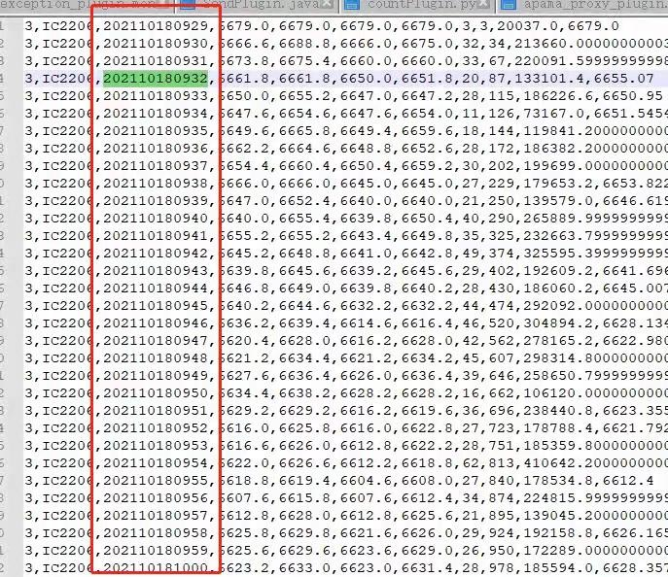

您要补充的代码：

1）产品名称code、 time字段落库或redis：code、time是很重要的辨识＋查询字段，尤其是指标计算后的结果都会挂在时刻t上， 供上面交易策略层判断使用（目前实现的是［指标层］）

2）在contract.py/base：已有open high low close基础上多存3字段： 持仓量、成交量、成交额， 供上面交易策略层判断使用

2. 关于指标

迁移基于macd的背离逻辑，主要处理文件：main/macd.py

您要补充的代码：

1）基于macd判断有无背离后，有无背离、以及属于3种背离中的哪一种需用标志位记在当前时刻t上， 供上面交易策略层判断使用

备注：一旦发生背离，必然是3种背离中的一种或多种（当然；背离分为顶背离、底背离）

2） boll您看下excel/boll下［备注2］ ，需同时存计算后的8个值（目前只存了常规boll的3个）

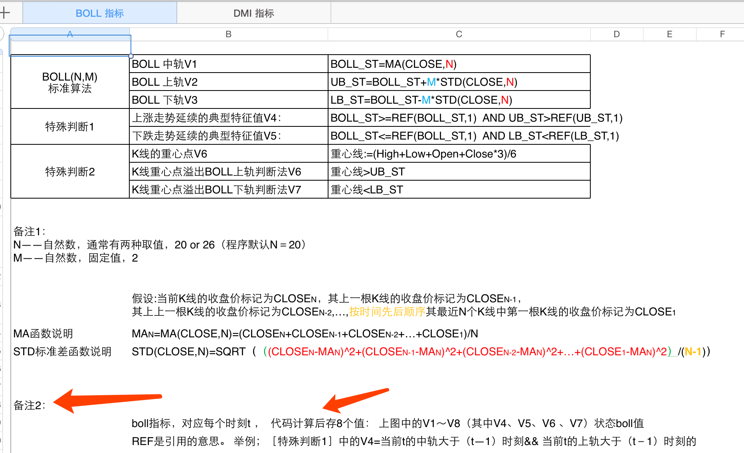

3. 请您实现指标

main分支/[boll&dmi指标04_13] ，请帮实现。

dmi这，辛苦看下方红色字体的［备注］